Les radis. Les têtes raides. 2003 Tonalité Am (originale Gm)
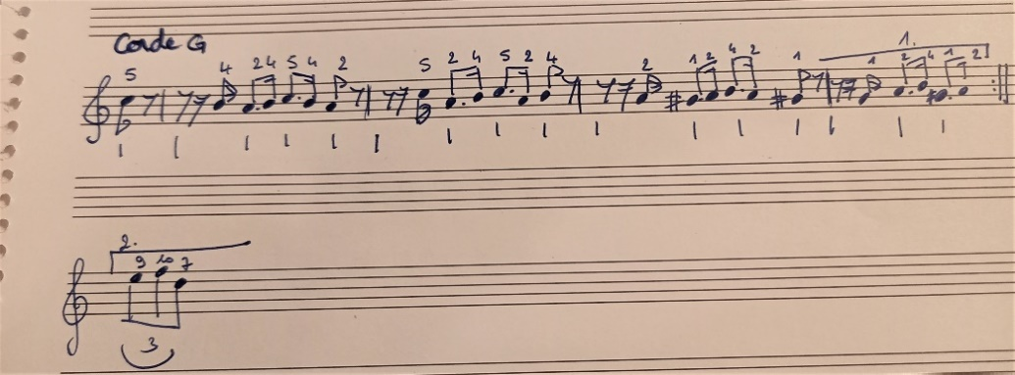
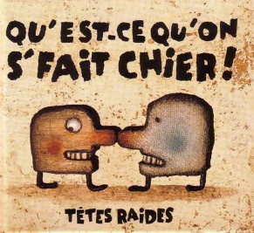

Corde de G : 5 4 2 4 5 4 2 5 2 4 5 2 4 2 1 2 4 2 1 1 2 4 1 2
5 4 2 4 5 4 2 5 2 4 5 2 4 2 1 2 4 2 1 9 10 7

Am E7 E7 Am
La petite bonne femme Et le petit bonhomme s’aimaient bien tous les deux.
E7 Am
Deux ils vécurent à deux. Se sont dit tous les deux, Moins monotone ce s'ra de vivre à deux de
E7
De vivre entre quatre z'yeux. C’est pas toujours heureux.
F Am F Am
Petit bonhomme referme les yeux

Instru : Am C G Am / Am C G

Am E7 E7 Am
La petite bonne femme Et le petit bonhomme, Ça vit comme ça peut. Peu importe si un peu
E7 E7 Am Am
C’est déjà un p’tit peu Si ça chantonne, C’est que ça vit un peu peu Peut-être que tous les 2
E7 F Am F Am
Entre nos quatre z'yeux Le vent qui sonne nous réveille un peu

Instru : Am C G Am /Am C G

Am G Am
Le bonhomme tout petit, la bonne femme aussi, s’étaient dit, s’étaient dit : on change de pays
G E7
Y parait, parait y que dans d’autres pays, les bonhommes tout petits, ça va au paradis, pardi!
Am E7 E7 Am
Mais la petite bonne femme et le petit bonhomme Ça va pas au paradis
E7 E7
Ça va planter des radis et des patates aussi. Oh si haut, si aussi, c'est si haut
Am
Et un trois deux
Am E7 F Am F Am
Ils vécurent à deux, se sont dit tous les deux, si c’est aussi haut qu’on le dit
Am C G Am C
Le bonhomme tout petit, la bonne femme aussi, s’étaient dit, s’étaient dit
G Am(…)
Plantons nos radis…
Mimi v2

